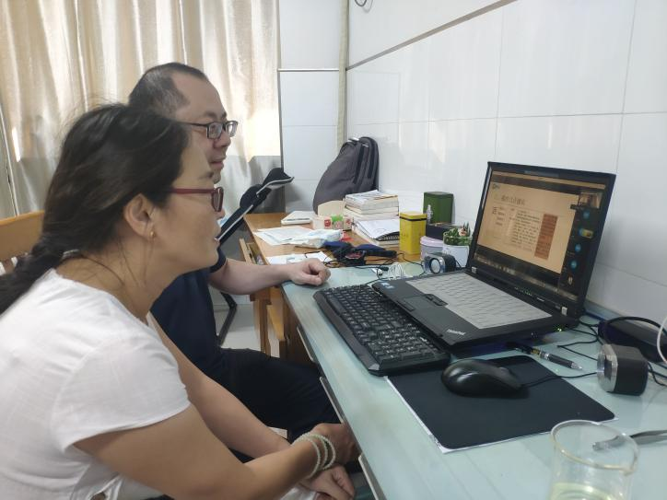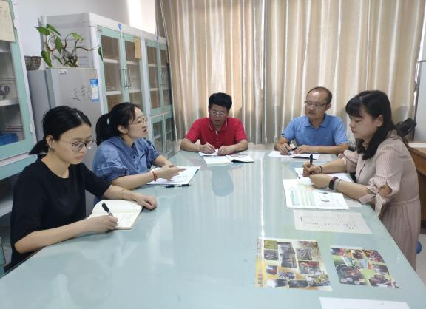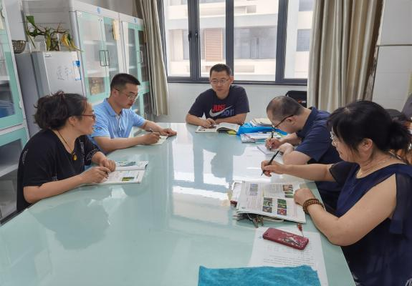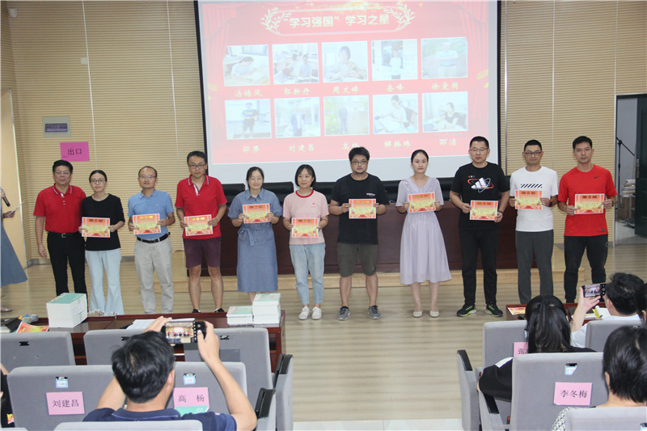

网 上 教 研

教 师 节 学 习 之 星 颁 奖

教 师 节 学 习 之 星 颁 奖

教 研 活 动

教 师 节 学 习 之 星 颁 奖

**导言：2021年9月新学期开学工作汇总！**

**9月，新学期开始了，生地组老师在一起讨论开学工作，参与市教研活动，完成信息技术2.0的结束工作**

**生物地理组刘建昌、徐爱国、邵洁、解韩玮老师获得了2021学年学习强国“学习之星”称号**

**花园中学生物地理组2021年9月月报**